Oppgaver om derivasjon

Okay, så det var litt over-load i dag. Men her er noen punkter vi kan ta med oss videre

* Derivasjon handler om å ta en funksjon $f$ og finne et uttrykk for en avledet funksjon $f'$ som inneholder informasjon om den momentane vekstfarten i hvert punkt langs grafen til $f$. Altså: til hver $x∈D$ og $f$ hører det til en avledet funksjon $f'$ som er slik at $f^{'}\left(x\right)=\lim_{Δx→0}{\frac{f\left(x+Δx\right)-f\left(x\right)}{Δx}}$ og dette er den momentane vekstfarten til $f$ for hver input $x$.
* Sagt på en annen måte: Du skal finne stigningstallet til funksjonen for alle x-verdier! Den deriverte funksjonen sin funksjonsverdi er dette stigningstallet
* Det finnes formler for derivasjon av funksjoner. Symbolet for derivasjon er en apostrof, og det er mulig å angi derivasjon av en funksjon $f$ ved å skrive $f'$ og hvis uttrykket er gitt, kan du skrive det i parentes med apostrof utenfor:
* Dersom $f\left(x\right)=x^{7}$ så er $f^{'}(x)= [x^{7}]'$ for eksempel.
  + For eksempel er det slik at for polynomer $f\left(x\right)=x^{n}$ så er

$$f^{'}(x)={\left[x^{n}\right]}^{'}=nx^{n-1}$$

Eksempel: La $f\left(x\right)=x^{5}$ da er

* + For eksponentialfunksjoner $f\left(x\right)=e^{ax}$ så er den deriverte lik

$$f^{'}(x)={\left[e^{ax}\right]}^{'}=ae^{ax}$$

Eksempel: La $f\left(x\right)=e^{-3x}$ da er

* + For logaritmefunksjoner $f\left(x\right)=\ln\left(ax\right)$ så er den deriverte lik

$$f^{'}\left(x\right)={\left[\ln\left(ax\right)\right]}^{'}= \frac{1}{x}$$

Eksempel: La $f\left(x\right)=\ln\left(\frac{x}{3}\right)$ da er

* + For alle funksjoner som er multiplisert med en koeffisient $a∈R$ så beholdes koeffisienten $a$ og multipliseres med den deriverte funksjonen $f$

$${\left[af\left(x\right)\right]}^{'}=af^{'}\left(x\right)$$

Eksempel: La $f\left(x\right)=x^{2}$ og $g\left(x\right)=3x^{2}$. Da er

* + For alle situasjoner der du skal derivere polynomer som består av flere ledd, kan du derivere ledd for ledd. La oss si at $f=g+h$ og $f\left(x\right)=\left(g+h\right)\left(x\right)=g\left(x\right)+h\left(x\right)$ og ${\left[g\left(x\right)\right]}^{'}=g^{'}\left(x\right)$ og ${\left[h\left(x\right)\right]}^{'}=h^{'}\left(x\right)$ så er den deriverte av summen av $g$ og $h$ lik summen av de deriverte til $g$ og $h$

$$f^{'}\left(x\right)={\left(g+h\right)}^{'}\left(x\right)=g^{'}\left(x\right)+h'(x)$$

Eksempel: La $f\left(x\right)=4x^{7}+3x^{\frac{1}{2}}$ da er

$$f^{'}\left(x\right)={\left[4x^{7}+3x^{\frac{1}{2}}\right\}}^{'}=4{\left[x^{7}\right]}^{'}+3{\left[x^{\frac{1}{2}} \right]}^{'}=4⋅7x^{6}+3⋅\frac{1}{2}x^{-\frac{1}{2}}=28x^{7}+\frac{3}{2\sqrt{x}}$$

Noen oppgaver

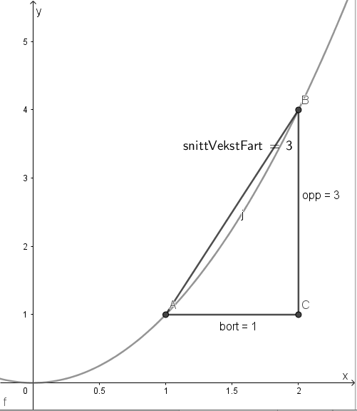Oppgave 1

Gjennomsnittlig vekstfart

Intro: Vi finner gjennomsnittlig vekstfart til funksjonen $f\left(x\right)=x^{2}$ på intervallet $x∈\left[1,2\right]$ ved å sette opp to punkter $\left(1,f\left(1\right)\right)$ og $\left(2,f\left(2\right)\right)$ og tegne en trekant slik. La oss regne ut

$f\left(1\right)=1^{2}=1$

$f\left(2\right)=2^{2}=4$

Da er gjennomsnittlig vekstfart gitt ved

$$snittVekstFart=\frac{\text{opp}}{\text{bort}}=\frac{f\left(2\right)-f\left(1\right)}{2-1}=\frac{4-1}{2-1}=\frac{3}{1}=3$$

Gjennomsnittlig vekstfart er ikke samme som momentan vekstfart

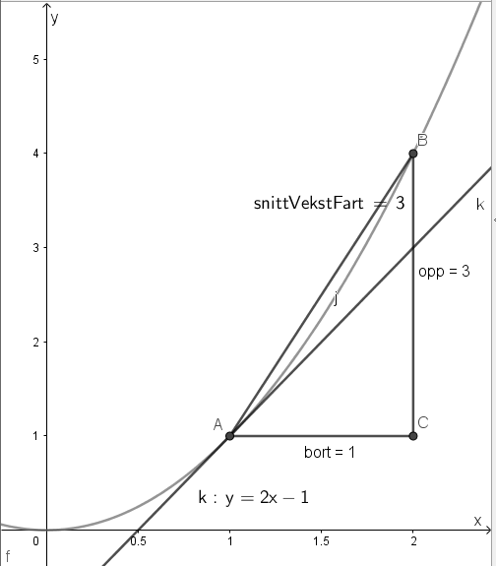

Momentan vekstfart til en funksjon i et punkt $\left(x,f\left(x\right)\right)$ er gitt ved stigningstallet til tangenten til grafen i punktet. I Geogebra finner vi tangenter til grafer i punkte ved å sette punkt på grafen og velge at tangenten skal tangere den grafen vi velger.

Den momentane vekstfarten til $f\left(x\right)=x^{2}$ i punktet $(1,1)$ er gitt ved stigningstallet til tangenten som har likning $y=2x-1$ og det stigningstallet er 2.

Måten du finner en tangent på, er å bruke Geogebra med kommandoen eller knappen *Tangent( <Punkt>, <Funksjon> )*

Måten du finner stigningstallet til en funksjon i et punkt er å gjøre følgende *prosess,* som tar utgangspunkt i formelen $snittVekstFart=\frac{\text{opp}}{\text{bort}}=\frac{y_{2}-y_{1}}{x_{2}-x_{1}}=\frac{f\left(x_{2}\right)-f\left(x_{1}\right)}{x_{2}-x_{1}}$*:*

1. Velg et utgangspunkt $x_{1}$. Eller: La oss si at utgangspunktet $x_{1}$ bare er $x$. Da blir formelen $\frac{f\left(x_{2}\right)-f\left(x\right)}{x_{2}-x}$
2. Velg et punkt $x_{2}$ som ligger veldig nær $x_{1}$ (heretter er $x_{1}= x$). La tillegget kalles $Δx$. Da blir punktet $x_{2}=x+Δx$. Da blir formelen slik: $\frac{f\left(x+Δx\right)-f\left(x\right)}{x+Δx-x}=\frac{f\left(x+Δx\right)-f\left(x\right)}{Δx}$ og så må vi bare la $Δx$ bli skikkelig liten. Måten vi gjør det på, er å lage en såkalt «Grenseverdi» som er en matematisk metode for å «la delta x bli skikkelig liten, faktisk nesten lik null men ikke helt null, bare uendelig nær null». Denne metoden ser slik ut med symboler: $\lim_{Δx→0}{ }$

Da blir den deriverte funksjonen omtrent slik som dette, som er en *prosess* der vi setter opp to punkter, regner ut «opp» og «bort» og regner forholdet mellom «opp» og «bort» og lar punkt nummer to kommer uendelig nært punkt 1.

$$f^{'}\left(x\right)=\lim_{Δx→0}{\frac{f\left(x+Δx\right)-f\left(x\right)}{Δx}}$$

Dette ser fælt ut, men i praksis er det ikke så ille! Delta x oppfører seg som en variabel og du kan regne med den. Når du skal regne ut $f(x+Δx)$ skal du sette inn $x+Δx$ inn i funksjonsuttrykket alle steder der det står $x$

Eksempel: Regn ut $f\left(x+Δx\right)$ for følgende funksjoner:

$f\left(x\right)=ax+b$

$f\left(x\right)=ax^{2}$

$f\left(x\right)=x^{3}$

$f\left(x\right)=\frac{2x+1}{3x-2}$

$f\left(x\right)=e^{2x+1}$

$f\left(x\right)=\ln\left(2x+3\right)$

Løsninger (men prøv sjæl først, da!)

1. $f\left(x\right)=ax+b$. $f\left(x+Δx\right)=a\left(x+Δx\right)+b=ax+aΔx+b$
2. $f\left(x\right)=ax^{2}$. $f\left(x+Δx\right)=a{\left(x+Δx\right)}^{2}=a\left(x^{2}+2xΔx+{\left(Δx\right)}^{2}\right)=ax^{2}+2axΔx+a{\left(Δx\right)}^{2}$
3. $f\left(x\right)=x^{3}$. $f\left(x+Δx\right)={\left(x+Δx\right)}^{3}={\left(x+Δx\right)}^{2}\left(x+Δx\right)=\left(x^{2}+2xΔx+{\left(Δx\right)}^{2}\right)\left(x+Δx\right)=$
$$x^{3}+3ax^{2}Δx+3x{\left(Δx\right)}^{2}+{\left(Δx\right)}^{3}$$

4. $f\left(x\right)=\frac{2x+1}{3x-2}$. $f\left(x+Δx\right)=\frac{2\left(x+Δx\right)+3}{3\left(x+Δx\right)-2}=\frac{2x+2Δx+3}{3x+3Δx-2}$
5. $f\left(x\right)=e^{2x+1}$. $f\left(x+Δx\right)=e^{2\left(x+Δx\right)+1}=e^{2x+2Δx+1}$
6. $f\left(x\right)=\ln\left(2x+3\right)$. $f\left(x+Δx\right)=\ln\left(2\left(x+Δx\right)+3\right)=\ln\left(2x+2Δx+3\right)$

Deretter kan du sette disse uttrykkene inn i grenseverdidefinisjonen av den deriverte:

Heh… gjør det for a, b, c, d, e og f